МО ДОСААФ России Брюховецкого района Краснодарского края МАРШРУТ № 10
Станица Брюховецкая.
Категория «В», «С», «D», «Е»
Краткая характеристика
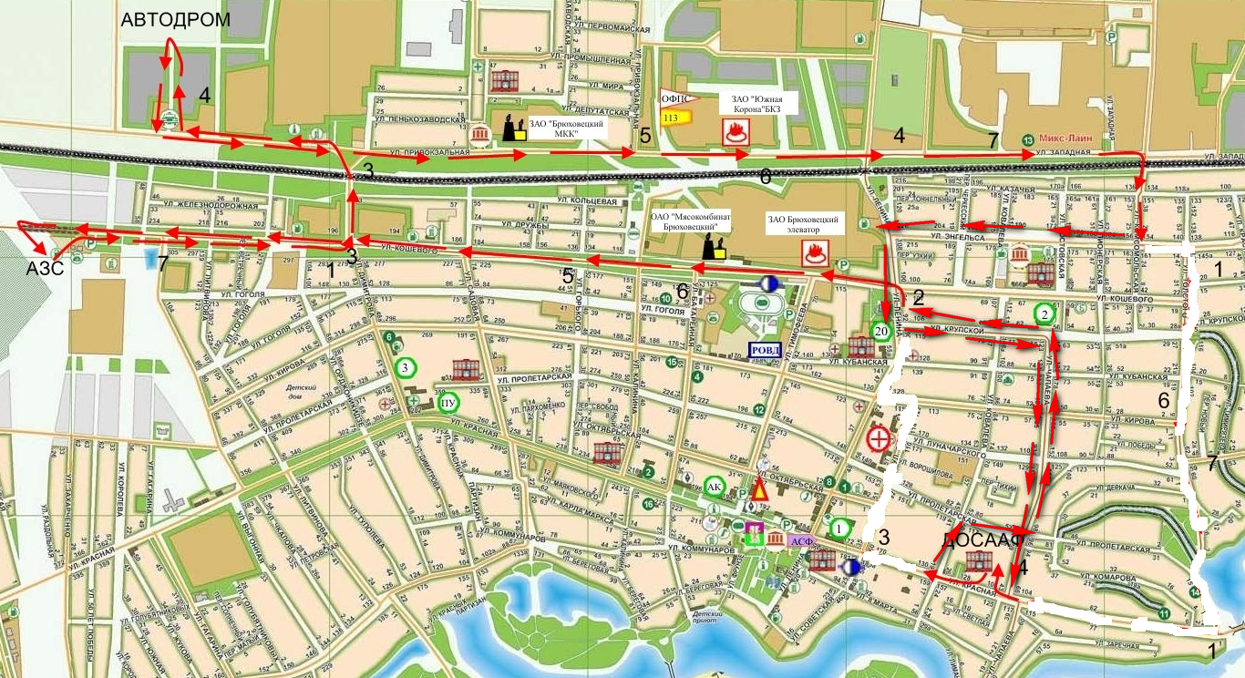
Протяженность маршрута - 12,2 км. Время движения по маршруту – 33 мин

